Министерство образования и науки РФ
Московский государственный областной университет

Р.В. МИТИН

ЯЗЫК QBASIC

НА СОВРЕМЕННЫХ КОМПЬЮТЕРАХ

Учебное пособие
Для студентов МГОУ

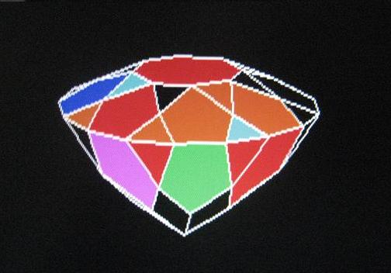

МОСКВА 2004

В последнее время в связи с появлением компьютеров с достаточно высокой частотой (800-1000 Мгц и выше) увеличились также возможности работы простых программ на языках Бейсик, Паскаль. В этом пособии показана возможность «оживления» объёмных математических поверхностей типа приведенных далее на рисунках путём изменения во времени ординаты, при этом поверхность как бы периодически выворачивается наизнанку. Кроме того, показана возможность создания «стереоскопического» изображения таких поверхностей путем вращения вправо-влево на небольшой угол. Показана также возможность использования при создании «живых» картин фрактальных изображений.
Однако, указанные возможности осуществимы только при использовании компьютера с достаточно высокой частотой (не менее 800-1000 Мгц).
При использовании пособия необходимо обращаться за разъяснением к моим предыдущим учебным пособиям:

1. Р.В. Митин. Самостоятельная работа учащихся в классе компьютеров IBM. Освоение языка Бейсик. МПУ, 2000 г.
2. Р.В. Митин. От Бейсика к Турбопаскалю. МГОУ, 2003 г.

§ 1. «Оживление» объёмных поверхностей

В следующих трёх программах на языке Qbasic(KAPLI 1 , SEDLO 1, VOLNA 1) использованы:
1. Программа ПРОГ1, соответствующая программе на языке gwbasic (80) из работы [1] или программе (Б-35) из [2].
2. Программа ПРОГ2, соответствующая программе на языке Турбопаскаль (П-35в) из [2].
3. Программа ПРОГ3, соответствующая программе на языке Турбопаскаль (П-35г) из [2].
Ключевыми математическими формулами, создающими конкретные изображения в этих программах, являются:
ПРОГ1: Y (x,z) = m Sin (R/ 12) / R , где R = $\sqrt{x^{2}+4z^{2}}$
m = 900 Sin (0,2 t)
ПРОГ2 : Y (x,z) = m $\frac{x z (x−z^{2})(x+z^{2})}{R}$ , R = $\sqrt{x^{2}+4z^{2}}$
m = 0,0003 Sin (0,2 t)

ПРОГ3 : Y (x,z) = m Cos (x/20) Cos (z/20) ,
m = 30 Sin (0,2 t – L (x+0,3z))

Мы видим, что в отличие от работ [1] и [2] здесь амплитуды m меняются по синусоидальному закону в зависимости от переменной t (t – по сути, это время). Кроме того, в программах KAPLI 1 , SEDLO 1, VOLNA 1 использована возможность применения видеостраниц памяти, что обеспечивает быструю смену кадров меняющихся со временем изображений. Для видеостраниц в этих программах используются переменная k и команда SCREEN.
В результате всего этого на экране компьютера наблюдаются как бы периодически «выворачивающиеся наизнанку» изображения соответствующих поверхностей (рис 1, рис 2, рис 3). Работа программы KAPLI 1 напоминает колебания водной поверхности после падения на неё капли воды. Работа программы SEDLO 1 похожа на движения крыльев бабочки или птицы в полёте. В программе VOLNA 1 наблюдается нечто похожее на волнующееся море.

1. KAPLI 1

D = 400: DIM A(D), B(D)
X1 = 100: XC = 250: YC = 135: Z1 = 50: B1 = 250
t = 0: k = 1
DO UNTIL t = 100 |Начало цикла амплитуды
FOR S = 1 TO D: A(S) = 0: B(S) = B1: NEXT
k = 1 - k
SCREEN 9, 0, k, 1 - k
CLS
FOR Z = -Z1 TO Z1 STEP 6 |
FOR X = -X1 TO X1 STEP 3 |
R = SQR(X * X + Z * Z * 4): m = 900 * SIN(t * .2) |
Y = m * SIN(R / 12) / (R + .1): U = XC + X + Z |ПРОГ1
S = X1 + Z1 + X + Z: V = 250 - (YC + Y + Z / 2) |
IF V >= B(S) THEN IF V > A(S) THEN A(S) = V ELSE GOTO 10 |
IF V < B(S) THEN B(S) = V: IF A(S) = 0 THEN A(S) = V |
PSET (U, V), 15 |
10 NEXT: NEXT |
SCREEN 9, 0, 1 - k, k
t = t + 1
LOOP |Возврат к началу
END



рис 1

2. SEDLO 1

D = 400: DIM A(D), B(D)
X1 = 100: XC = 250: YC = 135: Z1 = 50: B1 = 250
t = 0: k = 1
DO UNTIL t = 100
FOR S = 1 TO D: A(S) = 0: B(S) = B1: NEXT
k = 1 - k
SCREEN 9, 0, k, 1 - k
CLS
FOR Z = -Z1 TO Z1 STEP 6 |
FOR X = -X1 TO X1 STEP 3 |
R = SQR(X * X + Z * Z * 4): m = .0003 * SIN(t * .2) |
Y = m * X * Z * (X - Z * 2) * (X + Z * 2) / (R + .01) |
U = XC + X + Z |ПРОГ2
S = X1 + Z1 + X + Z: V = 250 - (YC + Y + Z / 2) |
IF V >= B(S) THEN IF V > A(S) THEN A(S) = V ELSE GOTO 10 |
IF V < B(S) THEN B(S) = V: IF A(S) = 0 THEN A(S) = V |
PSET (U, V), 15 |
10 NEXT: NEXT |
SCREEN 9, 0, 1 - k, k
t = t + 1
LOOP
END

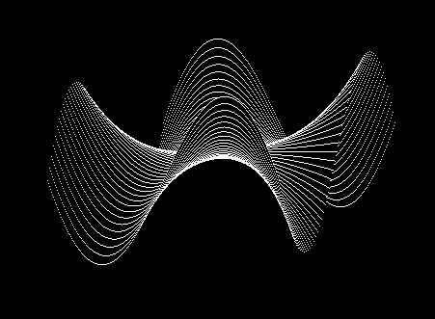

рис 2

3. VOLNA 1

D = 400: DIM A(D), B(D)
X1 = 100: XC = 250: YC = 135: Z1 = 60: B1 = 250
t = 0: k = 1: L = .02
DO UNTIL t = 100
FOR S = 1 TO D: A(S) = 0: B(S) = B1: NEXT
k = 1 - k
SCREEN 9, 0, k, 1 - k
CLS
FOR Z = -Z1 TO Z1 STEP 6 |
FOR X = -X1 TO X1 STEP 3 |
r = SQR(X * X + Z * Z * 4) |
m = 30 * SIN(t * .2 - L * (X + Z * .3)) | L !
Y = m * COS(X / 20) * COS(Z / 20) |
U = XC + X + Z |ПРОГ3
S = X1 + Z1 + X + Z: V = 250 - (YC + Y + Z / 2) |
IF V >= B(S) THEN IF V > A(S) THEN A(S) = V ELSE GOTO 10 |
IF V < B(S) THEN B(S) = V: IF A(S) = 0 THEN A(S) = V |
PSET (U, V), 15 |
10 NEXT: NEXT |
SCREEN 9, 0, 1 - k, k
t = t + 1
LOOP
END

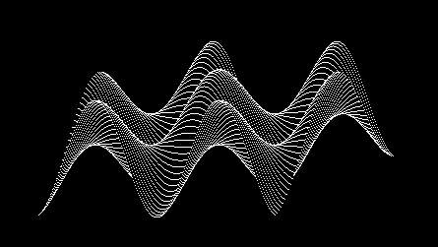

рис 3
Заметим, что в программе VOLNA 1 добавлен специальный параметр L. Он существенно улучшает картину – волны естественным образом перемещаются слева направо. Если же L = 0, то они превращаются в стоячие волны (зыбь).

§ 2. «Стереоскопические» изображения

В несколько изменённых программах KAPLI 2, SEDLO 2, VOLNA 2 , осуществляется поворот изображений (рис 1, рис 2, рис 3) на небольшой угол вправо и влево со временем. Поэтому создаётся иллюзия объёмности (стереоскопичности) изображений. Для обеспечения такого поворота в этих программах служит переменная L, которая изменяет поочерёдно координату z (ось абсцисс в нашем случае). Это и обеспечивает повороты влево – вправо изображений на экране.

4. KAPLI 2

D = 400: DIM A(D), B(D)
X1 = 100: XC = 250: YC = 135: Z1 = 50: B1 = 250
k = 1
FOR m = 1 TO 30
FOR L = .75 TO 1 STEP .25 |поворот
FOR S = 1 TO D: A(S) = 0: B(S) = B1: NEXT
k = 1 - k
SCREEN 9, 0, k, 1 - k
FOR Z = -Z1 TO Z1 STEP 4 |
FOR X = -X1 TO X1 STEP 2 |
R = SQR(X * X + Z * Z * 4) |
Y = 900 * SIN(R / 12) / (R + .1): U = XC + X + Z * L |ПРОГ1а
S = X1 + Z1 + X + Z * L: V = 250 - (YC + Y + Z / 2) |
IF V >= B(S) THEN IF V > A(S) THEN A(S) = V ELSE GOTO 10 |
IF V < B(S) THEN B(S) = V: IF A(S) = 0 THEN A(S) = V |
PSET (U, V), 15 |
10 NEXT: NEXT |
SCREEN 9, 0, 1 - k, k
NEXT L: NEXT m
END

5. SEDLO 2

D = 400: DIM A(D), B(D)
X1 = 130: XC = 250: YC = 135: Z1 = 50: B1 = 250
k = 1
FOR m = 1 TO 30
FOR L = .75 TO 1 STEP .25 |поворот
FOR S = 1 TO D: A(S) = 0: B(S) = B1: NEXT
k = 1 - k
SCREEN 9, 0, k, 1 - k
FOR Z = -Z1 TO Z1 STEP 4 |
FOR X = -X1 TO X1 STEP 2 |
r = SQR(X * X + Z * Z * 4) |
Y = .00025 * X * Z * (X - Z * 2) * (X + Z * 2) / (r + .01) |
U = XC + X + Z * L |ПРОГ2а
S = X1 + Z1 + X + Z * L: V = 250 - (YC + Y + Z / 2) |
IF V >= B(S) THEN IF V > A(S) THEN A(S) = V ELSE GOTO 10 |
IF V < B(S) THEN B(S) = V: IF A(S) = 0 THEN A(S) = V |
PSET (U, V), 15 |
10 NEXT: NEXT |
SCREEN 9, 0, 1 - k, k
NEXT L: NEXT m
END

6. VOLNA 2

D = 400: DIM A(D), B(D)
X1 = 130: XC = 250: YC = 135: Z1 = 50: B1 = 250
k = 1
FOR m = 1 TO 30
FOR L = .78 TO 1 STEP .22 |поворот
FOR S = 1 TO D: A(S) = 0: B(S) = B1: NEXT
k = 1 - k
SCREEN 9, 0, k, 1 - k
FOR Z = -Z1 TO Z1 STEP 4 |
FOR X = -X1 TO X1 STEP 2 |
REM R = SQR(X * X + Z * Z * 4) |
Y = 30 * COS(X / 20) * COS(Z / 20): U = XC + X + Z * L |ПРОГ3а
S = X1 + Z1 + X + Z * L: V = 250 - (YC + Y + Z / 2) |
IF V >= B(S) THEN IF V > A(S) THEN A(S) = V ELSE GOTO 10 |
IF V < B(S) THEN B(S) = V: IF A(S) = 0 THEN A(S) = V |
PSET (U, V), 15 |
190 NEXT: NEXT |
SCREEN 9, 0, 1 - k, k
NEXT L: NEXT m
END

То же самое проделано в программах KRUGI, PAUK. Программа ПРОГ4 соответствует программе (80) из работы [1] или программе (Б-35) из [2], но с ключевой формулой Y = 30 Cos (R/8). Программа ПРОГ5 соответствует ключевой формуле Y = 30 Cos (x z / 500).

7. KRUGI

D = 400: DIM A(D), B(D)
X1 = 100: XC = 250: YC = 135: Z1 = 50: B1 = 250
k = 1
FOR m = 1 TO 10
FOR L = .74 TO 1 STEP .26 |поворот
FOR S = 1 TO D: A(S) = 0: B(S) = B1: NEXT
k = 1 - k
SCREEN 9, 0, k, 1 - k
FOR Z = -Z1 TO Z1 STEP 2 |
FOR X = -X1 TO X1 STEP 1 |
R = SQR(X * X + Z * Z * 4) |ПРОГ4
Y = 30 * COS(R / 8): U = XC + X + Z * L |
S = X1 + Z1 + X + Z * L: V = 250 - (YC + Y + Z / 2) |
IF V >= B(S) THEN IF V > A(S) THEN A(S) = V ELSE GOTO 10 |
IF V < B(S) THEN B(S) = V: IF A(S) = 0 THEN A(S) = V |
PSET (U, V), 15 |
10 NEXT: NEXT |
SCREEN 9, 0, 1 - k, k
NEXT L: NEXT m
END

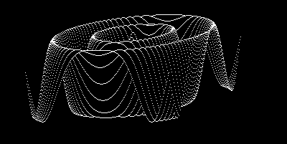

рис 4

8. PAUK

D = 400: DIM A(D), B(D)
X1 = 100: XC = 250: YC = 135: Z1 = 50: B1 = 250
k = 1
FOR m = 1 TO 10
FOR L = .78 TO 1 STEP .22 |поворот
FOR S = 1 TO D: A(S) = 0: B(S) = B1: NEXT
k = 1 - k
SCREEN 9, 0, k, 1 - k
FOR Z = -Z1 TO Z1 STEP 2 |
FOR X = -X1 TO X1 STEP 1 |
R = SQR(X * X + Z * Z * 4) |
Y = 30 * COS(X * Z / 500): U = XC + X + Z * L |
S = X1 + Z1 + X + Z * L: V = 250 - (YC + Y + Z / 2) |ПРОГ5
IF V >= B(S) THEN IF V > A(S) THEN A(S) = V ELSE GOTO 10 |
IF V < B(S) THEN B(S) = V: IF A(S) = 0 THEN A(S) = V |
PSET (U, V), 15 |
10 NEXT: NEXT |
SCREEN 9, 0, 1 - k, k
NEXT L: NEXT m
END

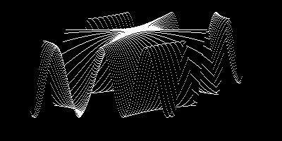

рис 5

Таким образом, эти две поверхности (рис 4 и рис 5) также поворачиваются влево – вправо, создавая иллюзию стереоскопичности.
В следующих двух программах KRIST1 и KRIST2 также осуществлён стереоскопический поворот изображений кристалла (рис 6 и рис 7). Заметим, что в качестве переменной для поворота здесь выбрана величина C, а в качестве переменной для смены видеостраниц – величина L. Сами изображения кристалла с учётом невидимых граней построены с помощью программ ПРОГ6 и ПРОГ7 с использованием оператора LINE и подбором координат вершин граней кристалла. Подпрограмма 10 обеспечивает окраску граней кристалла в случайно выбранный цвет (рис 8). Этот способ был описан ранее в [1] (программа 65).

9. KRIST 1

SCREEN 9, 0: CLS
k = .7 * .3: DIM x(8), y(8)
x0 = 170: y0 = 90: r = 40: ra = 70: pi = 3.1416: a = pi / 8
ya = 100: yb = 110
L = 1
FOR n = 1 TO 10 счётчик кадров
FOR c = 0 TO .1 STEP .1 поворот вправо-влево
L = 1 - L
SCREEN 9, 0, L, 1 - L
FOR m = 0 TO 8 |ПРОГ6 начало
x(m) = x0 + r * SIN(c + m * pi / 4 + pi)
xa(m) = x0 + ra * SIN(c + a + m * pi / 4 + pi)
y(m) = y0 + r * k * COS(c + m * pi / 4 + pi)
ya(m) = ya + ra * k * COS(c + a + m * pi / 4 + pi)
yc(m) = ya(m) + 40: yd(m) = y(m) + 70
NEXT
DIM xb(16), yb(16): rb = 95: b = pi / 16
FOR m = 0 TO 16
xb(m) = x0 + rb * SIN(c + b + m * pi / 8 + pi)
yb(m) = yb + rb * k * COS(c + b + m * pi / 8 + pi)
NEXT
FOR m = 1 TO 6
LINE (x(m), y(m))-(x(m + 1), y(m + 1))
LINE -(xa(m), ya(m)): LINE -(x(m), y(m))
LINE (xa(m), ya(m))-(xb(2 * m), yb(2 * m))
LINE (xa(m), ya(m))-(xb(2 * m + 1), yb(2 * m + 1))
NEXT
LINE (x(0), y(0))-(x(1), y(1))
LINE (x(7), y(7))-(x(8), y(8))
FOR m = 2 TO 12
LINE (xb(m), yb(m))-(xb(m + 1), yb(m + 1))
NEXT
FOR m = 2 TO 5
LINE (x(m + 1), yd(m + 1))-(xa(m), yc(m))
LINE -(x(m), yd(m))
LINE (xa(m), yc(m))-(xb(2 * m), yb(2 * m))
LINE (xa(m), yc(m))-(xb(2 * m + 1), yb(2 * m + 1))
LINE (x(m), yd(m))-(x0, 180)
NEXT m |ПРОГ6 конец
GOSUB 10
FOR i = 1 TO 40000: NEXT
SCREEN 9, 0, 1 - L, L
NEXT c: NEXT n
END
10 :
FOR g = 5 TO 78 STEP 5
FOR f = 0 TO 2 * pi STEP .8
u = 170 + g * COS(f)
v = 123 + g * SIN(f) * .5
s = INT(RND(1) * 6 + 1)
PAINT (u, v), s, 15
PAINT (10, 10), 0, 15
NEXT f: NEXT g
RETURN

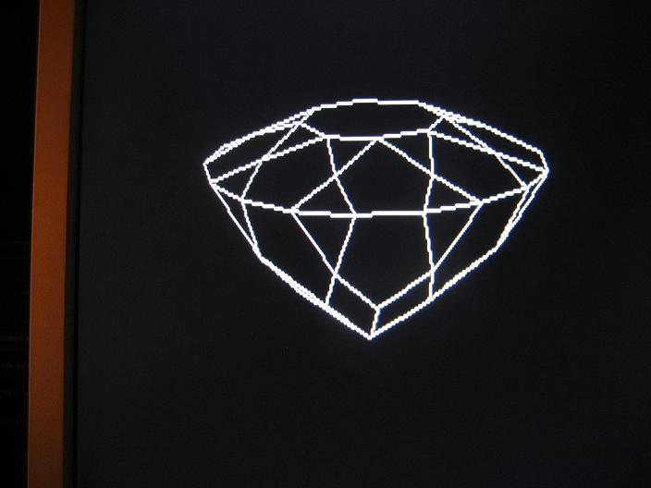

рис 6

10. KRIST 2

SCREEN 9, 0: CLS
k = .7 * .37: DIM x(8), y(8)
x0 = 170: y0 = 180: r = 40: ra = 70: pi = 3.1416: a = pi / 8
ya = 160: yb = 140
L = 1
FOR n = 1 TO 10 счётчик кадров
FOR c = 0 TO .1 STEP .1 поворот вправо-влево
L = 1 - L
SCREEN 9, 0, L, 1 - L
FOR m = 0 TO 8 |ПРОГ7 начало
x(m) = x0 + r * SIN(c + m * pi / 4 + pi)
xa(m) = x0 + ra * SIN(c + a + m * pi / 4 + pi)
y(m) = y0 + r * k * COS(c + m * pi / 4 + pi)
ya(m) = ya + ra * k * COS(c + a + m * pi / 4 + pi)
yc(m) = ya(m) - 40: yd(m) = y(m) - 80
NEXT m
DIM xb(16), yb(16): rb = 95: b = pi / 16
FOR m = 0 TO 16
xb(m) = x0 + rb * SIN(c + b + m * pi / 8 + pi)
yb(m) = yb + rb * k * COS(c + b + m * pi / 8 + pi)
NEXT m
FOR m = 2 TO 5
LINE (x(m), y(m))-(x(m + 1), y(m + 1))
LINE -(xa(m), ya(m)): LINE -(x(m), y(m))
LINE (xa(m), ya(m))-(xb(2 * m), yb(2 * m))
LINE (xa(m), ya(m))-(xb(2 * m + 1), yb(2 * m + 1))
NEXT m
FOR m = 3 TO 11
LINE (xb(m), yb(m))-(xb(m + 1), yb(m + 1))
NEXT m
FOR m = 1 TO 6
LINE (x(m + 1), yd(m + 1))-(xa(m), yc(m)): LINE -(x(m), yd(m))
LINE (xa(m), yc(m))-(xb(2 * m), yb(2 * m))
LINE (xa(m), yc(m))-(xb(2 * m + 1), yb(2 * m + 1))
LINE (x(m), yd(m))-(x0, 80)
NEXT m |ПРОГ7 конец
GOSUB 10
FOR i = 1 TO 35000: NEXT
SCREEN 9, 0, 1 - L, L
NEXT c: NEXT n
END
10 :
FOR g = 5 TO 75 STEP 5
FOR f = 0 TO 2 * pi STEP .8
u = 170 + g * COS(f)
v = 140 + g * SIN(f) * .6
s = INT(RND(1) * 6 + 1)
PAINT (u, v), s, 15
PAINT (10, 10), 0, 15
NEXT f: NEXT g
RETURN

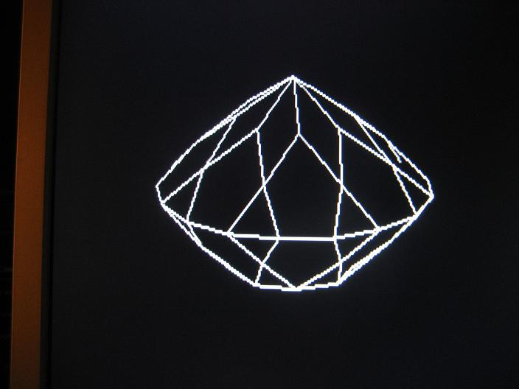

рис 7

рис 8

§ 3. Рисование узоров

В программе UZOR1 используется математическая формула, взятая из работы Кузьмина и Павловой (ссылка 9 в [2]). В программе UZOR2 эта формула изменена мною (в качестве показателя степени взято значение 1/M). Как оказалось, при этом получаются более эффектные изображения. Быстродействие современных компьютеров позволяет не только быстро строить такие изображения узоров, но и быстро сменять эти изображения при изменении входящих в ключевые формулы параметров. В программе UZOR1 это переменная B, а в программе UZOR2 это переменная M. Заметим, что в упомянутой работе 9 [2] расчёт делался на компьютеры с малыми скоростями (1991 г.), поэтому построение изображений происходило чрезвычайно медленно.
В программах UZOR1 и UZOR2 для смены кадров используется команда очищения экрана CLS. На рис 9 и рис 10 приведены два кадра, полученных при исполнении программы UZOR2.

11. UZOR 1

SCREEN 9, 0: CLS
N = 10000: REM N 2000-60000 (количество точек)
A = 100: C = 10: REM A (100-40), C (10-40)
FOR B = 1 TO 2.5 STEP .05
X0 = 125: Y0 = 125
X = X0: Y = Y0
CLS
FOR I = 1 TO N
L = RND(1) * 15 + 1.5
PSET (X, Y), L
U = Y - SGN(X - X0) * (ABS(B * (X - X0) + C)) ^ 1 / 2
W = A - X + X0: X = U: Y = W
NEXT N: NEXT B

12. UZOR 2

SCREEN 9, 0: CLS
N = 10000: REM N 2000-60000 (количество точек)
A = 100: B = .5: C = 10: REM A (100-40), B (0,1-1,9), C (10-40)
FOR M = 1.1 TO 1.9 STEP .05
X0 = 125: Y0 = 125
X = X0: Y = Y0
CLS
FOR I = 1 TO N
L = RND(1) * 15 + 1.5
PSET (X, Y), L
U = Y - SGN(X - X0) * (ABS(B * (X - X0) + C)) ^ 1 / M
W = A - X + X0: X = U: Y = W
NEXT N: NEXT M

рис 9 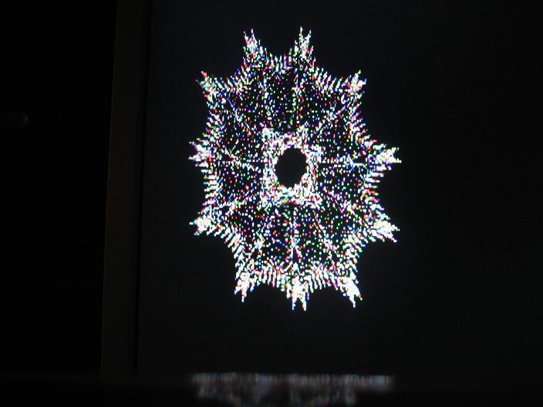

рис 10 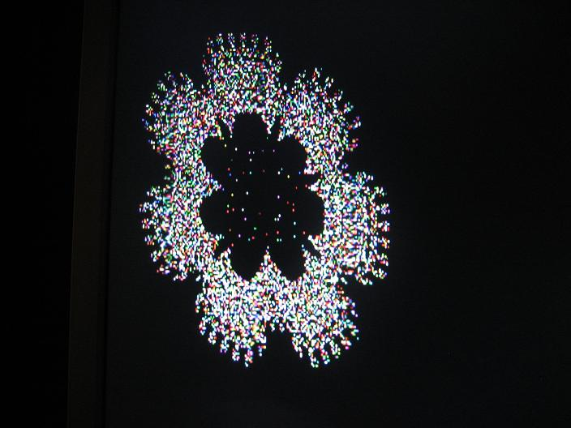

§ 4. Фрактальные изображения

В следующей программе VETER используется подпрограмма 10, которая соответствует известным формулам для фрактала «лист папоротника» (смотри ссылку 13 в работе [2]). В нашем случае лист папоротника может быть воспринят, как изображение дерева.
В программе VETER для смены видеостраниц памяти используется переменная m. Параметры левого и правого дерева (на рисунке 11) задаются отдельно (L1, d, a, ym, r). В подпрограмме 10 координата x при рисовании отдельных точек изображения зависит от величины b, которая меняется по синусоидальному закону b = 50 Sin(L·L₁). Так как L₁ для каждого дерева своё, то их изображения колеблются влево и вправо по мере исполнения программы независимо друг от друга. Таким образом имитируется независимое качание деревьев под ветром. Ветер на нашей живой картине дует слева направо. Под его воздействием облака перемещаются постепенно (с ростом величины L) по направлению к изображению солнца. Для реалистичности картины добавлены изображения забора и почвы за забором.
Итак программа по сути создаёт как бы фрагмент из кинофильма «деревья на ветру», своего рода живую картину.

13. VETER

CLS : SCREEN 9, 0
COLOR 10, 11
n = 1000: xm = 250 / 2: ym = 350 / 2
r = INT(.1 * ym)
x = 1: y = 0
L = 0: m = 1
DIM p(n)
FOR k = 1 TO n
p(k) = RND(1)
NEXT k

FOR L = 0 TO 80 STEP .5 | счётчик кадров
FOR j = 10 TO 3000: NEXT
m = 1 - m
SCREEN 9, 0, m, 1 - m
CLS
L1 = .075: d = 0: a = .96: ym = 120: r = INT(.1 * 120) |лев.дерев.
d1 = 60: c = 10
GOSUB 10
L1 = .1: d = 90: a = .9: ym = 350 / 2: r = INT(.1 * ym) |прав.дер.
d1 = 0: c = 14
GOSUB 10
FOR i = 0 TO 100 STEP 2.5 |
LINE (10, 150 + i)-(600, 120 + i * 2), 2 | почва
NEXT I |

FOR i = 10 TO 600 STEP 10 |
LINE (10 + i, 260)-(10 + i, 310), 8 |
NEXT I |
LINE (20, 270)-(610, 270), 8 | забор
LINE (20, 300)-(610, 300), 8 |
FOR i = 10 TO 600 STEP 10 |
CIRCLE (10 + i, 260), 1, 4 |
NEXT I |

CIRCLE (194 + 1.7 * L, 40), 25, 15, , , .15 |
CIRCLE (210 + 2 * L, 47), 45, 15, , , .12 | облака
PAINT (194 + 1.7 * L, 40), 9, 15 |
PAINT (210 + 2 * L, 47), 9, 15 |

FOR h = 14 TO 26 STEP 2 |
CIRCLE (420, 50), h, 15 | солнце
PAINT (420, 50), 14, 15 |
NEXT h |
SCREEN 9, 0, 1 - m, m
NEXT L
END
10 FOR k = 1 TO n
p = p(k): t = x
IF p <= .85 THEN
x = .85 * x + .04 * y: y = -.04 * t + .85 * y + 1.6: x = x * a
ELSEIF p <= .92 THEN
x = .2 * x - .26 * y: y = .23 * t + .22 * y + 1.6: x = x * a
ELSEIF p <= .99 THEN
x = -.15 * x + .28 * y: y = .26 * t + .24 * y + .44: x = x * a
ELSE
x = 0: y = .16 * y
END IF
x0 = xm + INT(r * x): y0 = ym - INT(r * y)
b = 50 * SIN(L * L1)
PSET (x0 + b * (1 - y0 / ym) + d, y0 + d + d1), c
NEXT k
RETURN

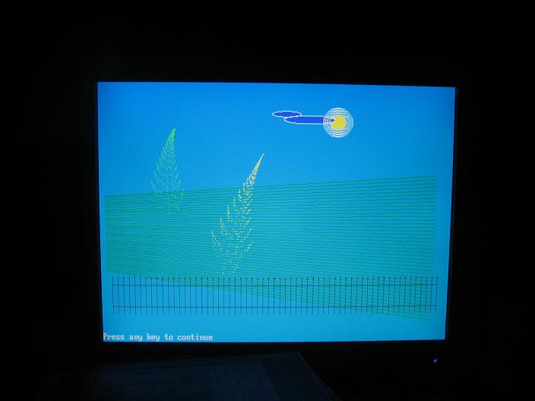

рис 11

